IVème PARTIE – LA CONCENTRATION

Il y a concentration lorsque, par des modalités de (re)structuration, des entreprises se rapprochent au point de pouvoir influer sur le bon fonctionnement du marché de référence.

Le droit interne et le droit européen, dans un même souci de prévenir ce qui pourrait être attentatoire au libre jeu de la concurrence, prévoient la nécessité d’un contrôle a priori des concentrations. Le contrôle des concentrations d’entreprises consiste en l’examen, par une autorité publique, du rapprochement d’entreprises, jusqu’alors autonomes, susceptible d’accroître une position économique sur un marché et supprimer ou réduire le caractère concurrentiel d’un marché. L’objectif de ce contrôle est notamment de prévenir la constitution de positions trop fortes ou la création de monopoles.

Le contrôle est exercé a priori puisqu’il vise à autoriser ou non (ou autoriser sous condition) une opération de concentration qui n’existe pas encore. Il s’agit d’ailleurs de l’un des rares contrôles a priori exercés par les autorités publiques sur les activités des entreprises.

Notons qu’une (re)structuration d’entreprises n’a pas forcément à être soumise à un contrôle préalable. Le droit interne et le droit européen retiennent sensiblement les mêmes critères pour déterminer ce qu’est une opération de concentration et l’importance qu’elle doit revêtir pour justifier un contrôle.

I - UNE OPÉRATION DE CONCENTRATION :

Le contrôle porte sur tous les types d’activités économiques et la présence, dans l’opération de concentration d’au moins une entreprise publique n’empêche pas le contrôle.

Les opérations de concentration contrôlées sont définies par le droit français et européen (voir tableau ci-dessous) :
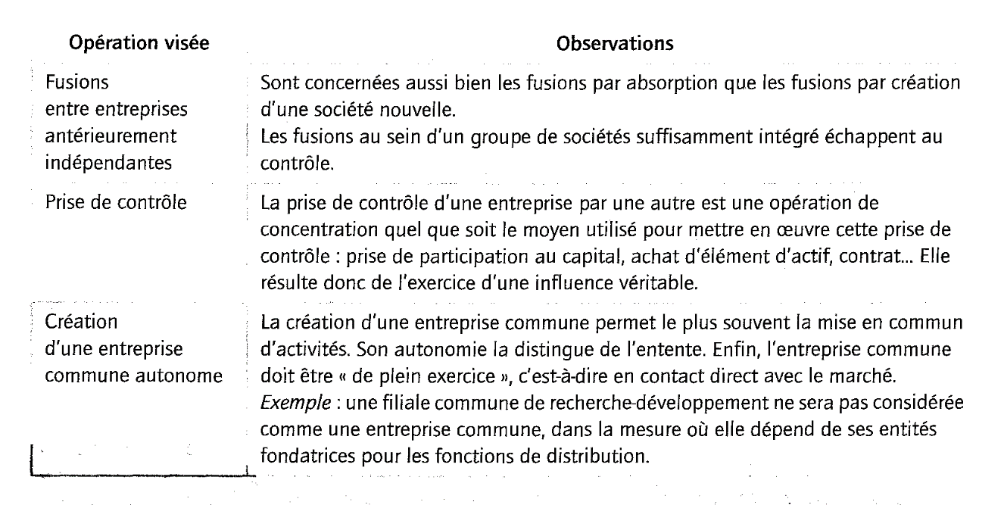
Quelle que soit la forme qu’elle prend, seule une opération de concentration d’une certaine dimension est soumise à un contrôle préalable.

II - UNE OPÉRATION DE DIMENSION NATIONALE OU EUROPÉENNE

Le droit interne comme le droit de l’UE soumettent les concentrations d’une ampleur minimale à un contrôle préalable, mais ils se répartissent leurs domaines respectifs d’application en fonction de la dimension de l’opération.

Des seuils de contrôle exprimés en volume de chiffre d’affaires réalisé sont fixés. Ces seuils ont une double fonction :

- Ils permettent de déterminer si la concentration doit être contrôlée (au-delà des seuils)

- ils permettent de délimiter la compétence des autorités européennes et nationales de contrôle. Si la concentration a une dimension européenne, seule les autorités de l’Union Européenne sont compétentes. C’est le système dit du guichet unique.

§1 - LES SEUILS FRANÇAIS

En droit interne, une opération de concentration doit être soumise à un contrôle préalable par les autorités françaises lorsque les deux seuils suivants sont franchis :

- les entreprises concernées réalisent ensemble un chiffre d’affaires mondial global hors taxes de plus de 150 millions d’euros
- et deux de ces entreprises au moins réalisent en France un chiffre d’affaires, hors taxes, de plus de 50 millions d’euros.

…pour la protection des petits commerces : des seuils spéciaux :
La loi précise que lorsque deux au moins des parties à la concentration exploitent un ou plusieurs magasins de commerce de détail, le contrôle aura lieu si le chiffre d’affaire d’affaires total mondial hors taxes de l’ensemble des entreprises ou groupes des personnes physiques ou morales parties à la concentration doit être supérieur à 75 millions d’euros ET le chiffre d’affaires total hors taxes réalisé en France dans le secteur du commerce de détail par deux au moins des entreprises ou groupes des personnes physiques ou morales concernés doit être supérieur à 15 millions d’euros.

Evolution législative : la loi de simplification de la vie économique du 15 avril 2026 procède à un relèvement substantiel des seuils de notification des opérations de concentration soumises au contrôle de l'Autorité de la concurrence. Ces nouvelles règles entreront en vigueur entre le 1er septembre et le 1er octobre 2026

Les seuils sont réhaussés ainsi qu’il suit :
Seuils généraux | Seuils actuels | Seuils révisés
Chiffre d’affaires total mondial HT | 150 millions € | 250 millions
Chiffre d’affaires en France  (pour au moins deux entreprises) | 50 millions | 80 millions
Seuils spécifiques pour le commerce de détail
Chiffre d’affaires total mondial HT | 75 millions | 100 millions
Chiffre d’affaires en France  (pour au moins deux entreprises exploitant des magasins de détail | 15 millions | 20 millions

Pour que les autorités françaises soient compétentes, l’opération ne doit pas entrer dans le champ d’application du contrôle des concentrations relevant de la Commission européenne.

§2 - LES SEUILS EUROPÉENS

-Chiffre d’affaires, premiers seuils : Une concentration est de dimension européenne lorsque :

- les entreprises parties à l’opération réalisent ensemble un chiffre d’affaires mondial global de plus de 5 milliards d’euros

- et deux des entreprises concernées au moins réalisent individuellement un chiffre d’affaires de plus de 250 millions d’euros au sein de la Communauté.

Si ces deux seuils sont atteints, la concentration n’est pas pour autant de dimension communautaire dès lors que chacune des entreprises concernées réalise plus des deux tiers de son chiffre d’affaires total dans la Communauté à l’intérieur d’un seul et même État membre.

-Seuils subsidiaires : Si les seuils ci-dessus ne sont pas atteints, la concentration est quand même de dimension européenne lorsque les entreprises parties à l’opération réalisent ensemble :
- un chiffre d’affaires total mondial de plus de 2,5 milliards d’euros;
- un chiffre d’affaires total supérieur à 100 millions d’euros dans chacun d’au moins trois États membres;
- dans chacun de ces trois Etats membres, deux au moins des entreprises concernées réalisent individuellement un chiffre d’affaires supérieur à 25 millions d’euros;
- deux au moins des entreprises concernées réalisent individuellement un chiffre d’affaires supérieur à 100 millions d’euros dans l’ensemble de l’Union européenne.

Si ces quatre seuils sont atteints, la concentration n’est pas pour autant de dimension communautaire si chacune des entreprises concernées réalise plus des deux tiers de son chiffre d’affaires total dans la Communauté à l’intérieur d’un seul et même État membre.

Remarques : le règlement communautaire de 2004 prévoit la méthode de calcul du chiffre d’affaires et doivent être déduits la taxe sur la valeur ajoutée et les autres impôts directement liés au chiffre d’affaires.

III- LA PROCÉDURE DE CONTROLE DES OPÉRATIONS DE CONCENTRATIONS

§1 – LE SYSTEME DU GUICHET UNIQUE

C’est un système qui répond à la question de l’articulation entre la procédure européenne et les procédures nationales. Il signifie que la dimension européenne d’une opération de concentration exclut la compétence des autorités nationales au profit de la Commission européenne.

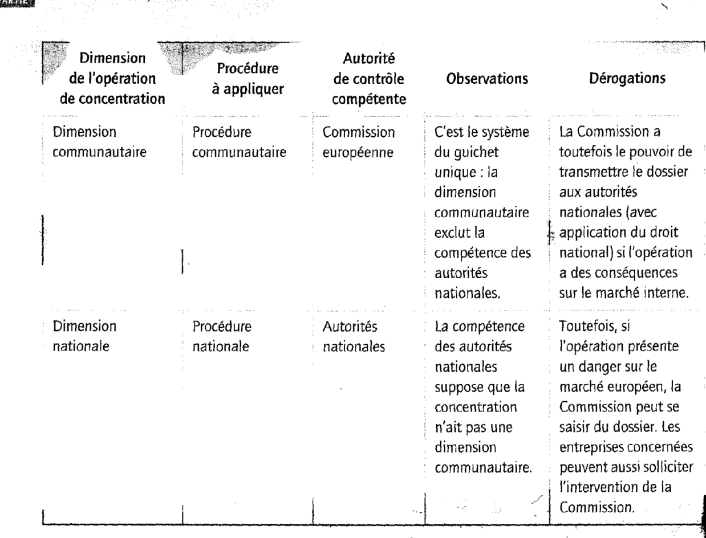

§2 – LA PROCÉDURE INTERNE

L’autorité de contrôle des opérations de concentration est, en France, l’Autorité de la concurrence.

Précisons qu’à côté de la procédure « normale » de contrôle définie ci-dessous existe également une procédure dite simplifiée, appliquée pour les opérations qui, de prime abord, ne sont pas susceptibles de poser des problèmes de concurrence.

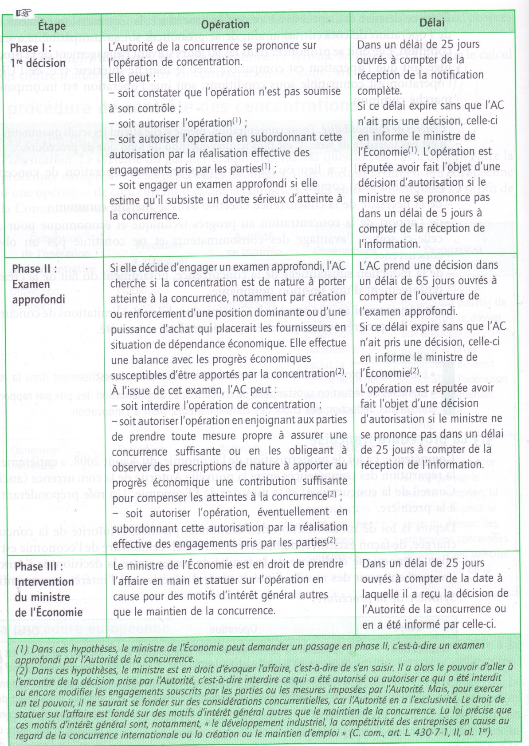

§3 – LA PROCÉDURE EUROPÉENNE

Applicable à toute concentration contrôlable au sens du droit de l’UE, cette procédure est initiée par la notification de l’opération de concentration à l’autorité compétente.

- LA NOTIFICATION DE L’OPÉRATION :

La notification d’une opération de concentration contrôlable consiste, avant sa réalisation, à en présenter un projet suffisamment abouti à l’autorité compétente, à savoir la Commission européenne. Cette notification préalable a un caractère obligatoire.

Une première décision, portant sur l’ouverture de la procédure, est rendue par la Commission dans les 25 jours ouvrables à compter du lendemain de la réception de la notification. Elle jugera soit :
- que l’opération ne relève pas du règlement,
- qu’elle relève du règlement mais ne soulève pas de doutes sérieux quant à sa compatibilité avec le marché commun (elle est déclarée compatible),
- qu’il existe des doutes sérieux sur la compatibilité : la Commission engage la procédure.

B - LE CONTROLE :

Dans le dernier cas, après avoir ouvert la procédure, la Commission procède au contrôle de l’opération et se prononce sur sa compatibilité avec le marché commun. Elle doit se prononcer dans les 90 jours suivant l’engagement de la procédure.

Elle jugera soit :
- que l’opération est compatible avec le marché intérieur de l’UE,
- que l’opération est compatible sous conditions,
- que l’opération est incompatible avec le marché commun.

Toute concentration, même si elle atteint les seuils quantitatifs communautaires, n’est pas interdite de facto. C’est plus ici une question de fond que de procédure.

Pour décider s’il faut ou non s’opposer à une opération de concentration, la Commission tient compte :
- de la nécessité de la concurrence effective dans le marché commun;
- de l’apport de la concentration au progrès technique et économique pour autant que celle-ci soit à l’avantage des consommateurs et ne constitue pas un obstacle à la concurrence;
- de la réduction substantielle de la concurrence, notamment du fait de la création ou du renforcement d’une position dominante.

La Commission procède donc à un bilan des limitations de concurrence d’un côté (réduction des choix des consommateurs, frein à l’innovation), et des progrès technique et économique de l’autre (investissement dans la recherche, innovations techniques).

Les décisions résultant du contrôle des concentrations, que ce soit en droit interne ou en droit communautaire, ne sanctionnent pas pécuniairement les parties concernées. Néanmoins, en cas d’irrespect des procédures, des sanctions sont encourues.

IV - LES SANCTIONS

Les parties concernées qui ne respectent pas la procédure du contrôle des concentrations encourent des sanctions prévues par le droit français et le droit européen.

§1 - LES SANCTIONS DE DROIT INTERNE

A - OPÉRATION DE CONCENTRATION RÉALISÉE SANS ÊTRE NOTIFIÉE :

L’Autorité de la concurrence va alors enjoindre sous astreinte aux parties de notifier l’opération, à moins de revenir à l’état antérieur de la concentration.
Elle peut infliger aux personnes auxquelles incombait la charge de la notification, une sanction pécuniaire dont le montant maximum s’élève :
- pour les personnes morales, à 5 % de leur chiffre d’affaires hors taxes réalisé en France lors du dernier exercice clos, augmenté, le cas échéant, de celui qu’a réalisé en France durant la même période, la partie acquise ;
- pour les personnes physiques : à 1,5 million d’euros.

B - OPÉRATION DE CONCENTRATION NOTIFIÉE ET RÉALISÉE AVANT LA DÉCISION D’AUTORISATION :

L’Autorité peut alors infliger, aux personnes ayant procédé à la notification, une sanction pécuniaire dont le montant maximum est le même que précédemment.

C - NOTIFICATION DE L’OPÉRATION INEXACTE :

L’Autorité de la concurrence peut infliger, aux personnes ayant procédé à la notification, une sanction pécuniaire dont le montant maximum est le même que précédemment.
De plus, l’Autorité peut retirer sa décision ayant autorisé l’opération de concentration. A moins de revenir à l’état antérieur de la concentration, les parties sont alors tenues de notifier de nouveau l’opération dans un délai d’un mois à compter du retrait de la décision.

D – NON EXÉCUTION, PAR LES PARTIES, D’UNE INJONCTION, UNE PRESCRIPTION OU UN ENGAGEMENT :

Si l’avis de l’Autorité de la concurrence constate l’inexécution, elle peut :

- retirer la décision ayant autorisé la réalisation de l’opération. À moins de revenir à l’état antérieur de la concentration, les parties sont tenues de notifier de nouveau l’opération dans un délai d’un mois à compter du retrait de la décision, sous peine d’encourir les sanctions pécuniaires énoncées précédemment.

- enjoindre sous astreinte, aux parties auxquelles incombait l’obligation non exécutée, d’exécuter dans un délai qu’ils fixent les injonctions, prescriptions ou engagements.

Enfin, l’Autorité peut infliger aux personnes visées une sanction pécuniaire ne devant pas dépasser le montant vu précédemment.

§2 - LES SANCTIONS DE DROIT EUROPÉEN

A - OPÉRATION DE CONCENTRATION REPOSANT SUR DES RENSEIGNEMENTS DÉFECTUEUX :

Si, dans le cadre de la procédure de contrôle, les parties ont fourni délibérément ou par négligence un renseignement inexact ou incomplet (notamment dans les livres ou autres documents professionnels), la Commission peut leur infliger une amende administrative pouvant aller jusqu’à 1 % du chiffre d’affaires total réalisé par l’entreprise ou, association d’entreprises concernée.

Pour contraindre les parties à fournir de façon correcte un renseignement, la Commission peut aussi leur infliger des astreintes pouvant aller jusqu’à 5 % de leur chiffre d’affaires total journalier moyen, par jour ouvrable de retard à compter de la date qu’elle fixe.

La Commission peut enfin décider de retirer la décision qu’elle a prise autorisant la réalisation de la concentration.

B - OPÉRATION DE CONCENTRATION RÉALISÉE EN VIOLATION DES AUTRES EXIGENCES PROCÉDURALES :

Si, de façon délibérée ou par négligence, l’opération de concentration a été réalisée sans notification ou autorisation préalables, ou en contravention d’une condition imposée par la Commission, cette dernière peut infliger une amende administrative pouvant aller jusqu’à 10 % de leur chiffre d’affaires total.

La Commission peut également :
- ordonner la dissolution de la concentration (concentration incompatible avec le marché commun),
- prendre des mesures provisoires pour maintenir les conditions d’une concurrence effective (en attendant qu’une décision soit prise au regard de la compatibilité avec le marché commun)
- révoquer la décision d’autorisation qu’elle a prise (les entreprises concernées contreviennent aux engagements qu’elles ont pris).

Précisons pour finir que la Commission peut, afin de contraindre les parties concernées à respecter ces mesures, prononcer des astreintes pouvant aller jusqu’à 5 % de leur chiffre d’affaires total journalier moyen, par jour ouvrable de retard à compter de la date qu’elle fixe.

La société Alpha fabrique du mobilier de jardin et détient environ 40 % du marché français dans le domaine. Ses principaux concurrents sont les sociétés Bêta (25 %) et Gamma (15 %).
Lors d’un grand salon professionnel en mai dernier, les dirigeants d’Alpha et de Bêta se rencontrent à plusieurs reprises. À l’issue de ces échanges, ils décident d’appliquer une augmentation de prix de 10 % à compter du 15 juillet. Ils conviennent également qu’Alpha répondra principalement aux appels d’offres des Pays de la Loire tandis que Bêta se concentrera sur ceux de Bretagne.
Par ailleurs, Alpha adresse à tous ses distributeurs un courrier indiquant que le prix conseillé de vente des ensembles 10 places (table et chaises) est fixé à 1500 €. Le courrier précise expressément que les distributeurs demeurent libres de pratiquer les prix qu’ils souhaitent.
Quelques mois plus tard, Alpha annonce son intention d’acquérir l’intégralité des actions de Gamma. Les seuils de chiffre d’affaires prévus par le Code de commerce sont atteints.
L’un des concurrents d’Alpha s’interroge sur la conformité de ces pratiques.
1. Comment qualifier l’accord conclu entre Alpha et Bêta concernant l’augmentation des prix ?
2. Qu’en est-il du contenu du courrier envoyé par Alpha à ses distributeurs ?
3. Le projet de rachat de Gamma constitue-t-il une opération de concentration ?
4. Le fait que les seuils légaux soient atteints signifie-t-il que l’opération est automatiquement interdite ?
5. Quelle autorité est compétente pour contrôler cette opération de concentration et quelles décisions cette autorité peut-elle prendre à l’issue de son contrôle ?

